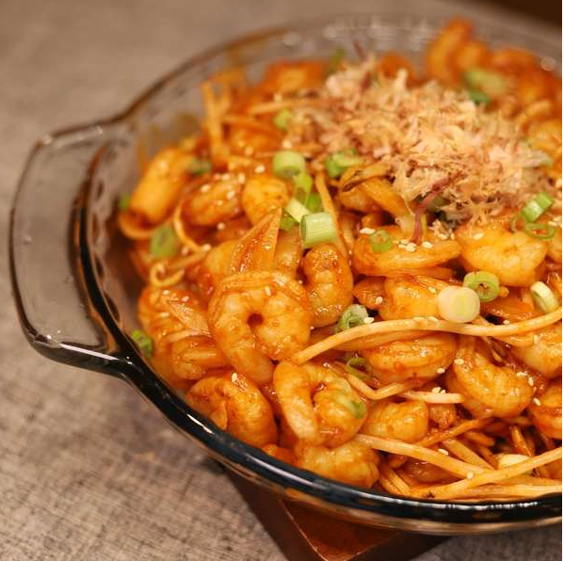

* 쉬림프 야끼소바
* 재료
* 라멘 120g
* 손질새우 100g
* 양파 1개
* 숙주나물 100g
* 쪽파 1/3뿌리
* 올리브유 1T
* 가쓰오부시 3g
* [양념장재료] 고추장 2T, 고춧가루 1T, 맛술 1T, 후추 1/3t, 참기름 1t, 쯔유 1T, 물 2T, 다진 마늘 1T, 다진 생강 1/2t
* 만드는 방법

1. 면을 끓는 물에 3분정도 삶아 살짝 덜 익힌 상태로 조리하고 채반에 받쳐 물기를 빼 줍니다.
2. 팬을 강불에서 3분간 예열 후 올리브유 1T를 두르고 채썬 양파는 3분정도 볶아 노릇하게 익혀줍니다.
3. 고추장 2T, 고춧가루 1T, 맛술 1T, 후추 1/3t, 참기름 1t, 쯔유 1T, 물 2T, 다진 마늘 1T, 다진 생강 1/2t을 섞어 양념장을 만들어줍니다.
4. 새우를 넣고 볶다가 양념장을 더해 간을 맞춘 다음 삶은 면과 숙주를 넣고 한번 더 볶아줍니다.
5. 접시에 완성된 야끼소바를 담고 쪽파와 가쓰오부시를 고명으로 얹어줍니다.

* 칼로리
* 392.8 kcal
* 조리시간
* 20분

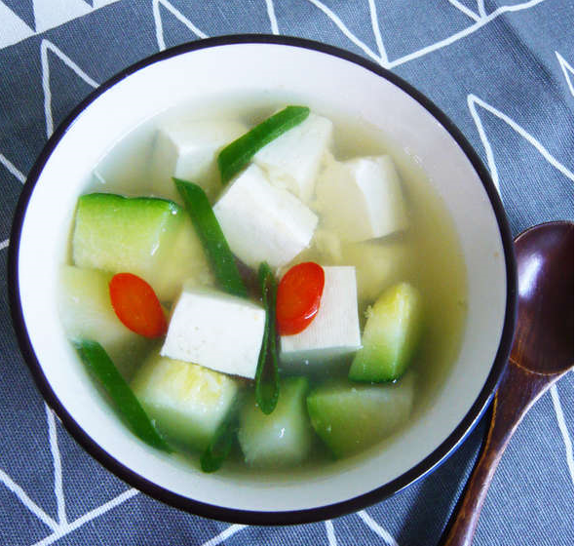

* 새우젓찌개
* 재료
* 두부 1/2모
* 애호박 50g
* 대파 10g
* 홍고추 3g
* 다시마 10cm
* 국물용 멸치 5마리
* 마늘 1/3큰술
* 새우젓 1/3큰술
* 만드는 방법

1. 두부, 애호박은 큐브로 썰고 대파, 홍고추는 어슷하게 썰어 준비해줍니다.
2. 냄비에 물 1컵 반을 붓고 다시마와 멸치를 넣고 끓여 육수를 준비해줍니다.
3. 다진 마늘과 준비해둔 재료를 넣고 한소끔 끓인 후, 대파와 홍고추를 넣고 새우젓을 넣어가며 기호에 맞게 간을 맞춰줍니다.
4. 떠오르는 불순물을 건져주면 더욱 맑은 국이 완성됩니다.

* 칼로리
* 215.0 kcal
* 조리시간
* 20분

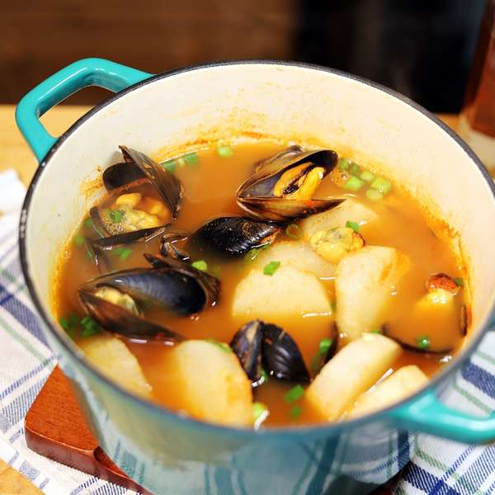

* 얼큰홍합탕
* 재료
* 홍합 200g
* 무 200g
* 물 500ml
* 파 1/2뿌리
* 고춧가루 2T
* 쯔유 2T
* 소금 1t
* 다진마늘 1t
* 후추 1/3t
* 맛술 1T
* 멸치 2마리
* 다시마 1조각
* 만드는 방법

1. 먼저 무는 2cm 간격으로 큼직하게 잘라주시고, 파는 쫑쫑 썰어 고명으로 준비해줍니다.
2. 냄비에 멸치와 다시마를 넣고 10분간 우려줍니다.
3. 육수에 홍합을 넣고 고춧가루 2T, 쯔유 2T, 소금 1t, 다진 마늘 1t, 후추 1/3t, 맛술 1T을 넣어 간을 해 주신 다음 한 소끔만 더 끓여주시면 완성됩니다.

* 칼로리
* 218.9 kcal
* 조리시간
* 15분

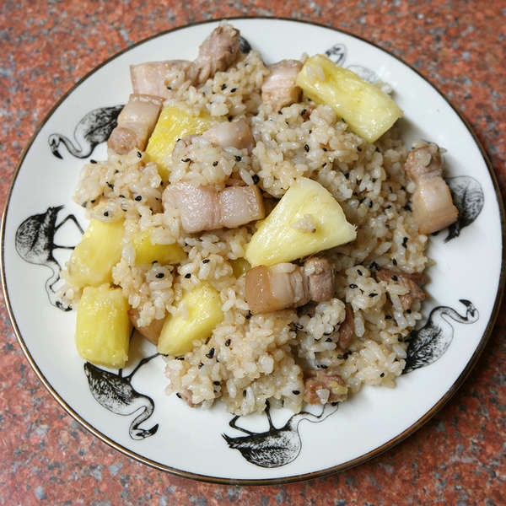

* 하와이안 볶음밥
* 재료
* 파인애플 반 개
* 삼겹살 3줄
* 밥 2공기
* 굴소스 1~2큰술
* 소금 약간
* 후추 약간
* 검은깨 약간
* 참기름 약간
* 설탕 약간
* 만드는 방법

1. 팬에 식용유나 버터를 아주 살짝 두르고 고기를 먼저 익혀줍니다.
2. 고기가 다 익으면 찬밥 2공기를 넣고 재빠르게 볶아줍니다.
3. 굴소스 2큰술 또는 간장으로 간을 해줍니다.
4. 양념이 잘 골고루 스며들면 약간의 설탕과 후추를 뿌려주시고 송송 썬 파인애플도 같이 넣고 볶아줍니다.
5. 색깔과 식감을 위에 검은깨를 위에 솔솔 뿌려 마무리 해줍니다.

* 칼로리
* 803.2 kcal
* 조리시간
* 10분

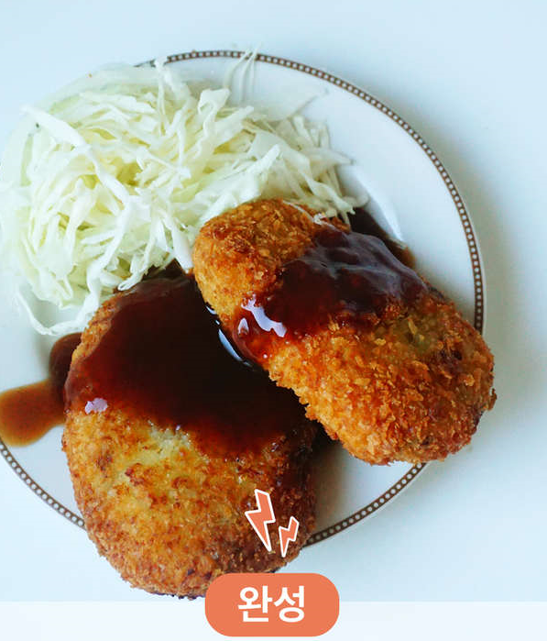

* 소고기 크로켓
* 재료
* 감자 2개
* 소고기 다짐육 100g
* 밀가루 1/2컵
* 계란 1개
* 빵가루 1컵
* 생크림 4큰술
* 설탕 약간
* 소금 약간
* 후추 약간
* 튀김용 기름 적당량
* 만드는 방법

1. 감자는 삶아서 포크로 으깨어줍니다.
2. 팬에 소고기 다짐육과 소금, 후추를 넣고 고슬고슬 볶아줍니다.
3. 으깬 감자에 소고기와 생크림, 소금, 후추를 넣고 잘 섞은 후 원하는 모양을 빚어줍니다.

Tip. 달콤한 맛을 원한다면 설탕을 첨가해도 좋습니다.

1. 밀가루-계란-빵가루 순으로 튀김옷을 입혀줍니다.
2. 팬에 기름을 부어 예열한 후, 만들어둔 크로켓 반죽을 튀겨줍니다.
3. 돈까스 소스 또는 케찹 등과 곁들여주면 완성됩니다.

* 칼로리
* 434.0 kcal
* 조리시간
* 5 분